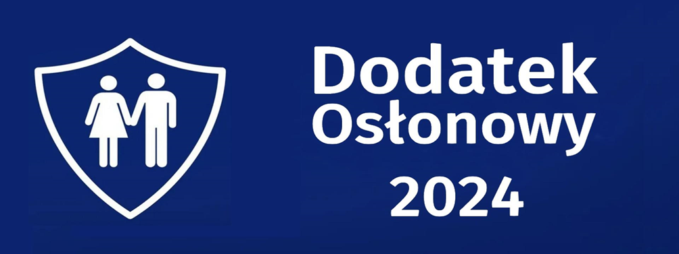

W okresie od 1 stycznia do 30 czerwca 2024 r. przedłużono kolejne regulacje, które wspierają polskie rodziny. Dodatek osłonowy ma na celu zniwelować koszty energii, gazu i żywności, dla mniej zamożnych gospodarstw domowych.

Zgodnie z przepisami przysługuje gospodarstwu domowemu, którego przeciętne miesięczne dochody nie przekraczają 2100 zł w gospodarstwie jednoosobowym albo 1500 zł na osobę w gospodarstwie wieloosobowym
Aby otrzymać dodatek osłonowy należy złożyć wniosek o przyznanie dodatku osłonowego, w gminie właściwej ze względu na miejsce zamieszkania osoby uprawnionej.

Wnioski o przyznanie dodatku osłonowego można składać osobiście w Gminnym Ośrodku Pomocy Społecznej w Kamienicy Polskiej lub przez Internet (ePUAP, profil zaufany), taki wniosek musi być opatrzony podpisem elektronicznym bądź uwierzytelniony profilem zaufanym.

Dodatek osłonowy przysługuje:
- osobie w gospodarstwie domowym jednoosobowym, w którym wysokość przeciętnego miesięcznego dochodu nie przekracza kwoty 2100 zł,
- osobie w gospodarstwie domowym wieloosobowym, w którym wysokość przeciętnego miesięcznego dochodu nie przekracza kwoty 1500 zł na osobę.

Podstawą obliczenia dochodu będzie rok 2022. W sytuacji gdy dochód przekracza wskazane powyżej kryteria, dodatek będzie przyznany w mniejszej wysokości zgodnie z zasadą „złotówka za złotówkę”, z dolnym limitem wypłaty dodatku w wysokości 20 zł.

Dodatek osłonowy w 2024 r. wynosi:
- 228,80 zł dla gospodarstwa domowego jednoosobowego,
- 343,20 zł dla gospodarstwa domowego składającego się z 2 do 3 osób,
- 486,20 zł dla gospodarstwa domowego składającego się z 4 do 5 osób,
- 657,80 zł dla gospodarstwa domowego składającego się z co najmniej 6 osób,

Przepisy przewidują także podwyższony dodatek osłonowy przysługujący osobom opalającym domy węglem:
- 286,00 zł dla gospodarstwa domowego jednoosobowego
- 429,00 zł dla gospodarstwa domowego składającego się z 2 do 3 osób
- 607,75 zł dla gospodarstwa domowego składającego się z 4 do 5 osób
- 822,25 zł dla gospodarstwa domowego składającego się z co najmniej 6 osób
Dodatek podwyższony przysługuje osobom opalającym domy węglem – zgłoszone do Centralnej Ewidencji Emisyjności Budynków.

Pieniądze z dodatku można wydać na dowolny cel. Nie ma żadnego ustawowego celu ich spożytkowania.

Kto wchodzi w skład gospodarstwa domowego?
Gospodarstwo domowe tworzą: osoba fizyczna samotnie zamieszkująca i gospodarująca (gospodarstwo domowe jednoosobowe), albo osoba fizyczna, oraz osoby z nią spokrewnione lub niespokrewnione pozostające w faktycznym związku, wspólnie z nią zamieszkujące i gospodarujące (gospodarstwo domowe wieloosobowe).

Rozstrzygnięcia w sprawie przyznania dodatku osłonowego.
Pozytywne rozstrzygnięcia nie mają formy decyzji, jeśli podasz swój adres e-mail we wniosku, wyślemy rozstrzygnięcie na adres elektronicznej skrzynki pocztowej. W przypadku, gdy adres e-mail nie zostanie podany, rozstrzygnięcie nie jest wysyłane do beneficjenta. Wypłaty dodatku są realizowane niezależnie od odebrania informacji o przyznaniu dodatku osłonowego.
Decyzje odmowne są wysyłane w formie tradycyjnej.

Dodatek osłonowy będzie przysługiwał za okres od dnia 1 stycznia 2024r. do dnia 30 czerwca 2024r. i będzie wypłacany jednorazowo w terminie do dnia 30 czerwca 2024 r.

Wnioski o wypłatę dodatku osłonowego składa się do 30 kwietnia 2024 r.

Wnioski złożone po dniu 30 kwietnia 2024 r. pozostawia się bez rozpoznania.

